Commission des Outils d’Evaluation

pour les Humanités générales et technologiques

Mathématiques

Modéliser par les fonctions

Bouilloire

2e degré, 3e année

Documents pour les élèves : page 2

Documents pour le professeur : page 5

OUTIL D’EVALUATION
Mathématiques

Bouilloire

Documents pour les élèves

Consigne

Pour préparer un thé, on verse 300 ml d’eau dans une bouilloire électrique. On met la bouilloire sous tension et, avec un thermomètre, on mesure la température de l’eau à différents moments. Le tableau ci-dessous donne les mesures obtenues à intervalles réguliers.

On te demande :
- de représenter les données du tableau dans le repère fourni,
- puis de déterminer la fonction qui modélise le phénomène (c’est-à-dire qui correspond le mieux aux données),
- de représenter la fonction obtenue dans le repère,
- de comparer en 4 points les résultats que te donne ton modèle avec les données du tableau, puis d’écrire ce que tu constates,
- enfin, toujours à l’aide de la fonction obtenue, de déterminer à quel moment l’eau va atteindre 100 °C.

Tu veilleras à détailler au maximum ta démarche et tes calculs.

Tu peux utiliser une calculatrice.

Documentation

Tableau 1 : Températures en fonction du temps.

Temps  en secondes | Température  en °C
0 | 18
16 | 22.8
32 | 27.4
48 | 32.8
64 | 37.8
80 | 43.7

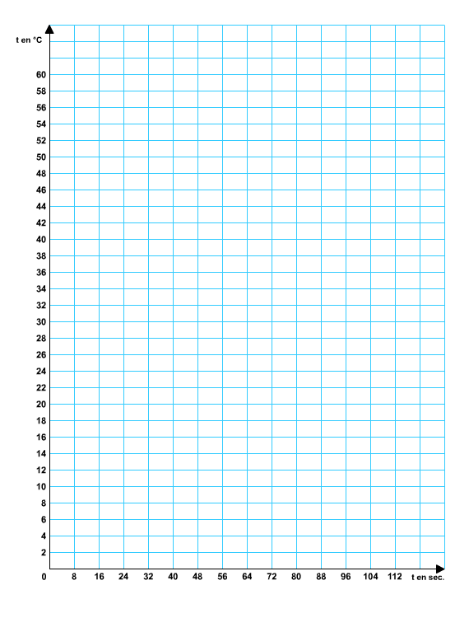

Critères d’évaluation et pondération

CRITERES | Pondération
1. Examen et traduction des données. | /2
2. Analyse et modélisation mathématique du problème | /4
3. Traitement de la modélisation | /6
4. Interprétation du résultat dans le contexte de la situation étudiée | /2
5. Présentation | /1
Total | /15

Idéalement, les critères devraient avoir déjà été rencontrés par les élèves en cours d’apprentissage. Si ce n’est pas le cas, lors du testing, la communication de ceux-ci et de leur poids peut être faite oralement, par notation au tableau ou par distribution de cette page.

OUTIL D’EVALUATION
Mathématiques
Bouilloire

Documents pour le professeur

Famille de tâches : Modéliser par les fonctions

Titre : Bouilloire
Public cible : 3e année

Epreuve : voir document pour l’élève

Modalités de passation :

Durée de l’épreuve : une période de cours

Forme du produit attendu : écrite et graphique

Support à traiter : tableau de données

Outils mis à disposition : un repère et possibilité d’utiliser une calculatrice

Indices

Les indices portent essentiellement sur la connaissance de la matière et sont donnés par ordre de facilité croissante. Leur demande par l’élève peut donner lieu à une pénalisation.

- Donner le nom de la fonction.
- Donner la formule générale de la fonction : f(x)= ax+b
- Expliquer la troisième puce : tracer une droite à partir de deux points calculés à partir de l’équation trouvée.

Compétences, savoirs et savoir-faire évalués dans le cadre de cette épreuve :

COMPETENCES du référentiel
- Modéliser des problèmes de manière à les traiter au moyen des fonctions de référence en se limitant à des problèmes proches de ceux exercés en classe.

- Esquisser un graphique pour mettre en évidence des caractéristiques du phénomène traité.

- Interpréter un graphique en le reliant au problème qu'il modélise, uniquement pour les types de problèmes traités en classe.

- Déduire du graphique de y = f(x), les graphiques des transformées f(x) + k, k f(x), f(x + k), f(kx).

SAVOIRS – SAVOIR-FAIRE
- Savoir, connaître et définir les expressions relatives aux fonctions, à leurs extremums, à leur variation (croissance, périodicité…), à leur fonction réciproque pour des fonctions de référence.

- Savoir, connaître, définir les opérations usuelles sur les fonctions.

- Calculer une incertitude sur un résultat obtenu à partir de valeurs approchées.

- Calculer les éléments caractéristiques liés à une fonction (limites, dérivées, intégrales…) en se limitant aux fonctions de référence et celles utilisées dans des problèmes

Critères, indicateurs, niveaux de maîtrise et pondération

CRITERES | INDICATEURS | Pondération
1. Examen et traduction des données. | 1. Traduction des données du phénomène sous forme de nuage de points. | /2
2. Analyse et modélisation mathématique du problème | 2. Détermination numérique des deux paramètres :  - l’ordonnée à l’origine  - le coefficient angulaire | /1  /3
3. Traitement de la modélisation | 3.1. Calcul du moment où l’eau bout  3.2. Calcul des T° théoriques à l’aide du modèle | /3  /3
4. Interprétation du résultat dans le contexte de la situation étudiée | 4.1. Présence du graphique de la fonction  4.2. Présence d’un constat « acceptable » | /1  /1
5. Présentation | 5.1. Structuration de la réponse | /1
 | Total | /15

